患者様へ

患者様へ

安心してご来院いただくために

新型コロナウイルス感染予防への対応について

当院では、患者様及びスタッフの健康や安全確保、また感染拡大の防止対策のため、以下の対応を実施しております。
・手洗いの徹底
・マスクの着用
・アルコールによる「手指」の消毒
・アルコール消毒による「待合室、スリッパ、ドア、トイレ、施術器具」の消毒
・従業員の検温の徹底
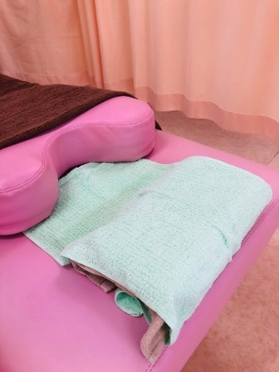
患者様へのお願い
・マスクの着用をお願いします。
・施術する際に枕に置くフェイスタオルをご持参下さい。
・感染予防のため、来院時入り口にて手指のアルコール消毒。
・37°以上の熱がある、咳が続く方は来院はお控え下さい。
・体調不良の際は、ご来院をお控え下さい。
院長
ベットは毎回除菌
入り口で手指アルコール消毒
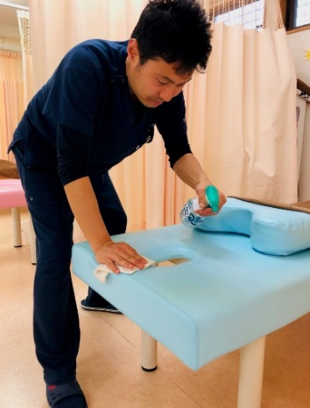
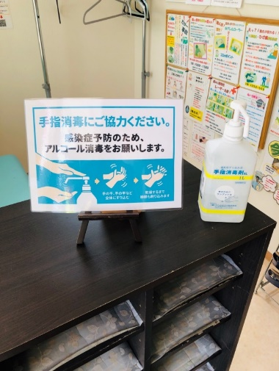

院内には換気窓10個あり換気
便座除菌クリーナー設置

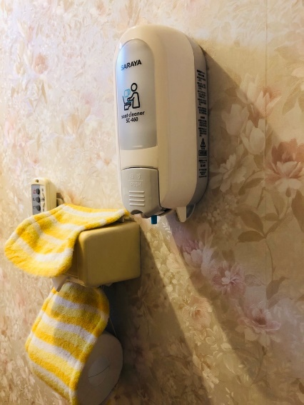

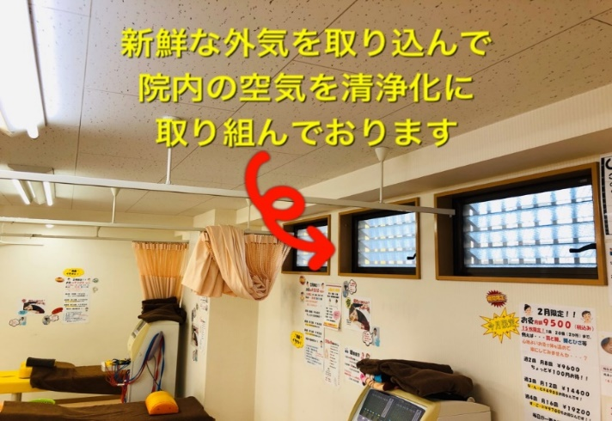

スタッフ全員マスク着用
お手拭きペーパー設置

